防官.一笑倾城

一、 前言·本服简介
1.6版本，支持任何辅助！
银元宝比例为1:2W
经典怀旧1-1打金升级服，无任何变态物品
全天24小时全局5倍，慢节奏玩法、限制6开
野生宠物最高强12，起步送的有变异不喜欢就扔
宠物：最高仙元 坐骑：最高10速 装备：最高改12
上线送幻灵熊，随机变异宝宝，一套6改造令，，一套六级镶嵌令等等！
新人福利：188的赞助充值套餐【每人限制领取一份】
本着持久耐玩的思路创新全新版本：玩法多多，慢节奏，稳定长久，打金首选，纯仿官，无变态属性。
本服金币为主，主要就是金币，给金币的活动就去做
注意事项：私下交易自由，找管理担保不收任何费用
上线起步送的很高，想一口气吃成胖子的趁早换服
特别是说给那些，上线就想卖物资的，有这种区务必喊我
本服为仿官服，一切物资可肝，boss掉落一切物资，真正打金服
全新玩法,全新地图素材，宠物素材等等！
本版本，摆摊增加boss掉落几率，各位玩家注册上线，记得去一线自动离线摆摊！！！

二、 升级日常
满级139，上线10大飞号，免过剧情，无脑升级即可。
【升级步骤】
1：10-20级做新手指引
2：20-50级李总兵除暴
3：50-100级柳如烟仙人指路
4：100-139柳如尘修山+玉泉真人十绝 修山

三、 福利
首杀奖励
吞天 噬地 首杀：每人20W银元宝
七星首杀：卒、炮、马、每人10W元宝
车、象、每人100W银元宝 士、每人200W银元宝，
升级奖励
升到109奖励2W银元宝
升到119奖励6W银元宝
升到129奖励8W银元宝
升到139奖励20W银元宝
道行达标奖励
达到1万年道的奖励10W银元宝
达到2万年道的奖励20W银元宝
达到3万年道的奖励50W银元宝
注意 目前限制最高3万道，开放限制的时候会群公告通知！
满活跃奖励
每日活跃满300后，可在登录器界面领取38W银元宝奖励！
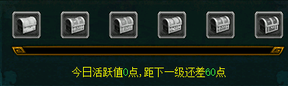

四、 打金玩法
必做，打金的最爱！可24小时挂机打野
1. 上线空白号都可以去挂机打金头陀，可随机获得 扶持礼包
打开扶持礼包 随机获得游戏币 超级藏宝图 各种道具 宠物等等
一天可以获得一万个以上礼包
挂机金头陀方法
1.带四个守护，人物不能防御。
2. 单号挂，不能组队
3.吃满卡，惊妖铃
4，一定要拿张金头陀去神算子那搞南巫术

五、 四象活动
为了后面玩的朋友能跟上节奏，特开放四象。彻底解决担心跟不上的问题！！！
100 110 120 130 共4次突破等级
突破奖励《每个号10W银元宝，队伍号可得50W》
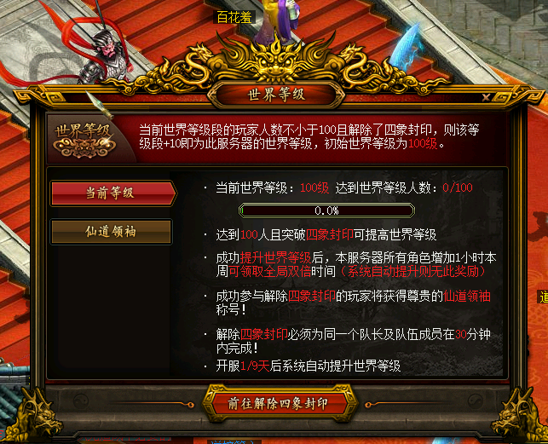

六、 装备打造
本服装备采取打野怪掉落天然0改装备
60级以上野外地图爆对应等级天然装备60-130级，不喜欢的也可自己做，商城有满属性黑水！
【装备、首饰】
装备，首饰，粉黄，合成，一键全满《相性不满，绿不满》
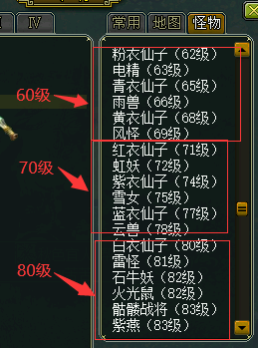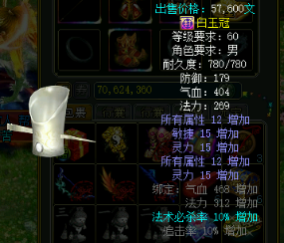

七、 幻兽试练
通关有几率获得、神兽珠、6速坐骑礼盒
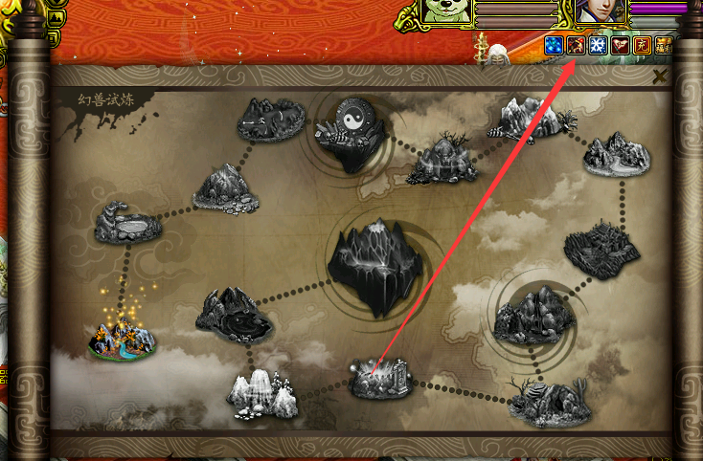

九、 捕鱼活动
可获得大量银元宝、游戏币
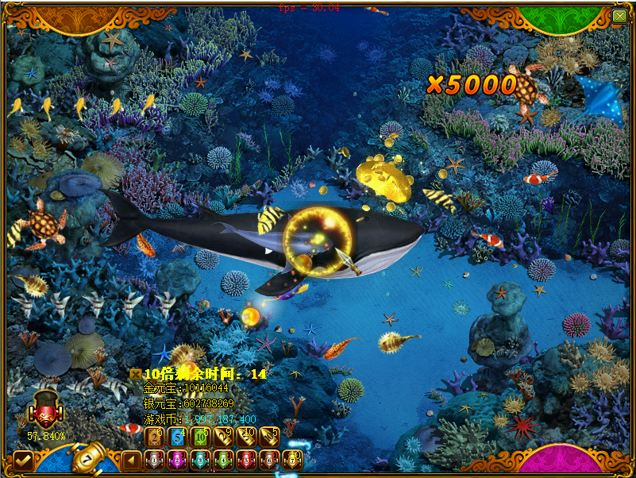

十、宠物坐骑、回收、合成
宠物
3个变异礼盒合成一颗神兽珠
5个神兽珠合成一个神兽礼盒
5个神兽礼盒合成一个元灵礼盒
5个元灵礼盒合成一个随机仙元礼盒
坐骑
5个六阶坐骑合成一个六速礼盒
5个六阶坐骑礼盒合成一个8速礼盒
5个八速礼盒合成一个10速礼盒
以上合成普通炉子即可
回收
地点在活动大使旁边 回收大使进入
宠物
神兽回收3颗神兽珠子
元灵回收3个神兽礼盒
仙元回收2个元灵礼盒
坐骑
6速回收3个6速精魄
8速回收3个六速礼盒
10速回收2个八速礼盒
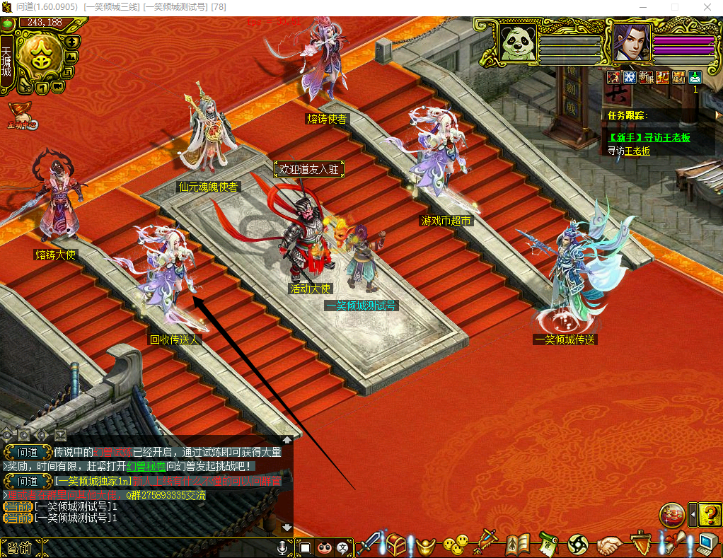

十一、 宠物同源
切记 激活后的宠物无法再继续同源！否则后果自行承担
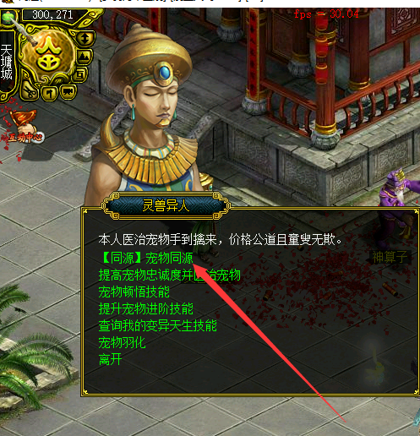

十二、 各种入魂玩法
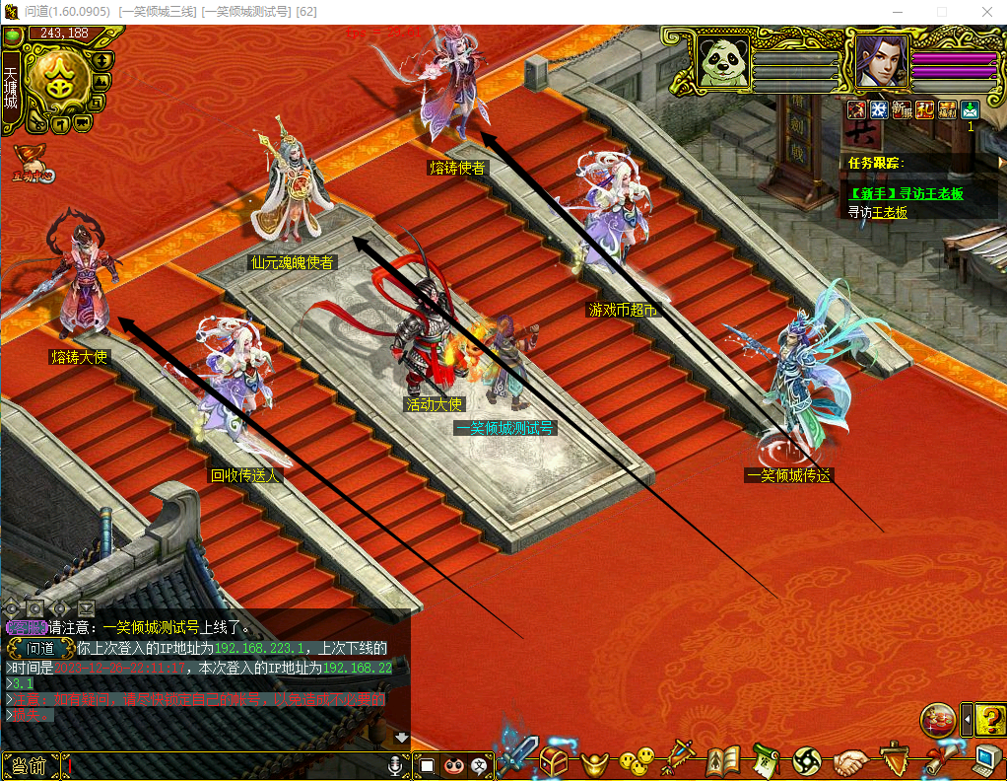

十三、 累计抽奖
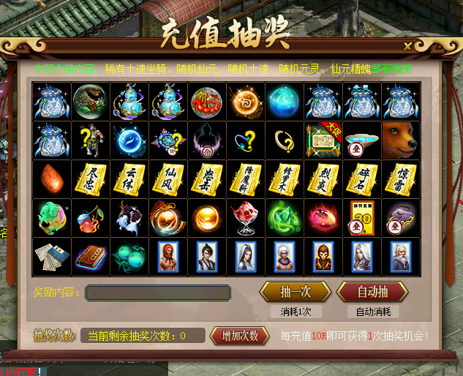

十四、 BOSS
【官道北】牛魔王
产出：【御灵粮袋、超级天书、60首饰、超级藏宝图、会员卡、超级神兽丹、超级女娲石、幻宠礼包】
【东海渔村】夜叉王 罗莎王
产出：【御灵粮袋、超级天书、70.60首饰、超级藏宝图、会员卡、超级神兽丹、超级女娲石、幻宠礼包】
【无名小镇】白骨精
产出：【超级神兽丹、御灵粮袋、超级天书、会员卡、超级女娲石、70首饰、高级妖石、宠物碎片、坐骑碎片、超级藏宝图、幻宠礼包】
【云霄宫】孔雀妖姬
产出：【超级神兽丹、御灵粮袋、超级天书、会员卡、超级女娲石、70首饰、高级妖石、宠物碎片、坐骑碎片、超级藏宝图、七 八级镶嵌令、幻宠礼包】
【云霄宫】阎摩罗王
产出：【超级神兽丹、御灵粮袋、超级天书、会员卡、超级女娲石、70首饰、宠物碎片、坐骑碎片、超级藏宝图、熔铸晶石、太极阴阳鱼、变异礼盒、六阶坐骑精魄、变异精魄、七 八级镶嵌令、幻宠礼包、轮转玉、银元宝、娃娃亲密丹】
【无名小镇】金角大仙
产出：【超级神兽丹、御灵粮袋、超级天书、会员卡、超级女娲石、70首饰、宠物碎片、坐骑碎片、超级藏宝图、变异礼盒、六阶坐骑精魄、神兽精魄、七 八 九级镶嵌令、幻宠礼包、轮转玉、银元宝、娃娃亲密丹、熔铸晶石、太极阴阳鱼】
【以下boss属性难度比金角大仙高一点，逐渐增加】
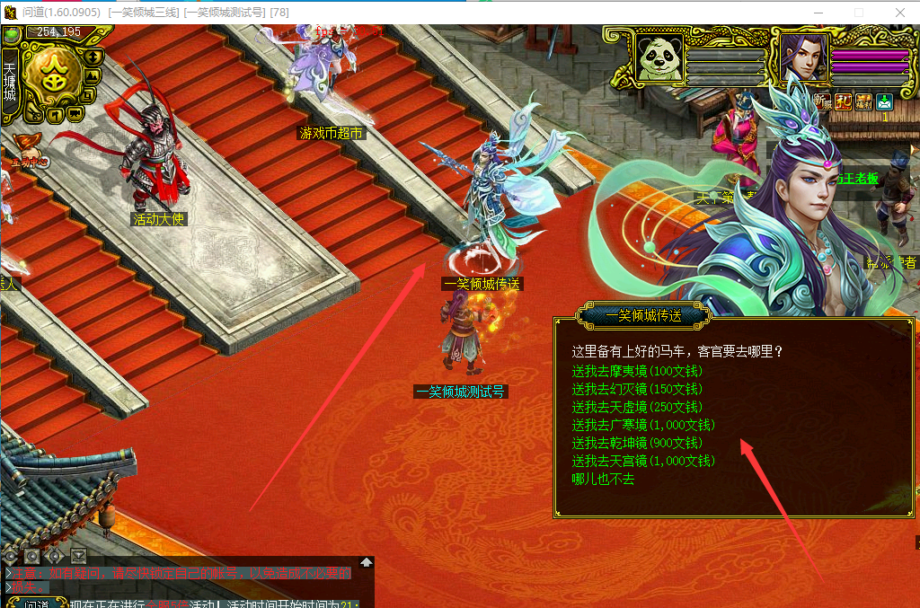
【五大boss掉落】
产出：【70首饰、高级妖石、超级神兽丹、会员卡、超级女娲石、御灵粮袋、超级天书、宠物碎片、坐骑碎片、七 八 九级镶嵌令、超级藏宝图、变异礼盒、六阶坐骑精魄、特级藏宝图、随机成品娃娃装备、随机娃娃技能书、幻宠礼包、轮转玉、银元宝、娃娃亲密丹、随机X1-X5首饰、熔铸晶石、太极阴阳鱼】

十五、 千层塔
提升道行非常快
通天塔每天可挑战一次，每次可突破1000层！ 请检查好会员天数，推荐组队击杀！
每日突破挑战层数掉落：（每天可领取一次，到达层数自动发放）
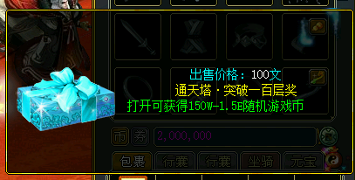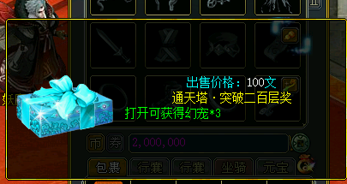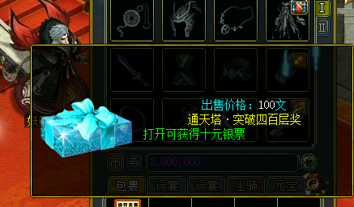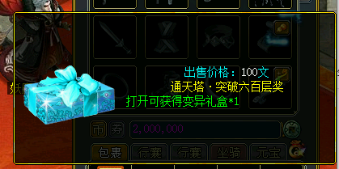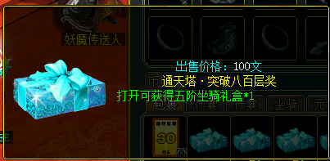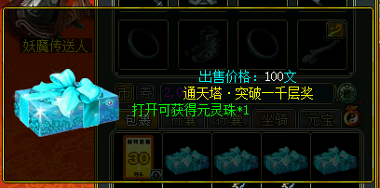
首次突破100层数掉落：轮转玉（只限第一次突破领取）
首次突破200层数掉落：十元银票（只限第一次突破领取）
首次突破400层数掉落：锁麟囊·六速（只限第一次突破领取）
首次突破600层数掉落：锁麟囊·神兽（只限第一次突破领取）
首次突破800层数掉落：锁麟囊·八速（只限第一次突破领取）
首次突破1000层数掉落：锁麟囊·元灵（只限第一次突破领取）
到达层数后前往 北斗星使处领取！

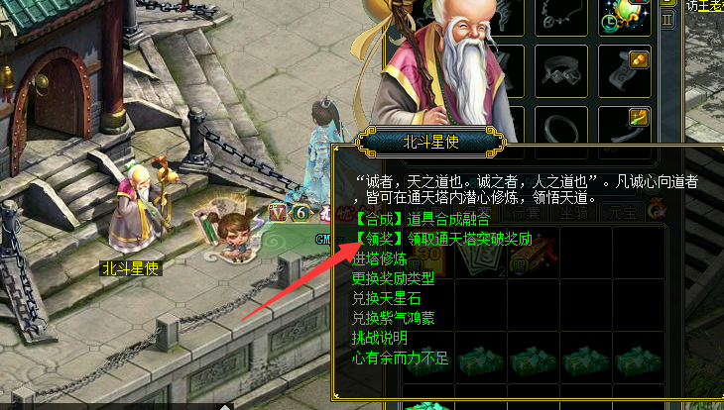
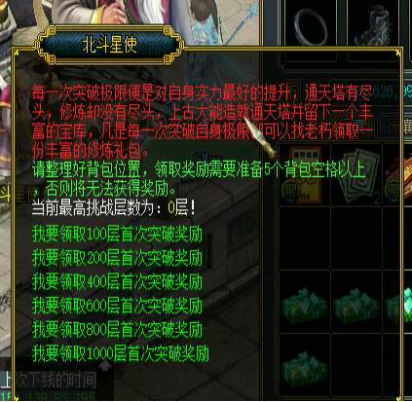

十六、 擂台封神
基本活动时间跟奖励，以群公告为准！！！
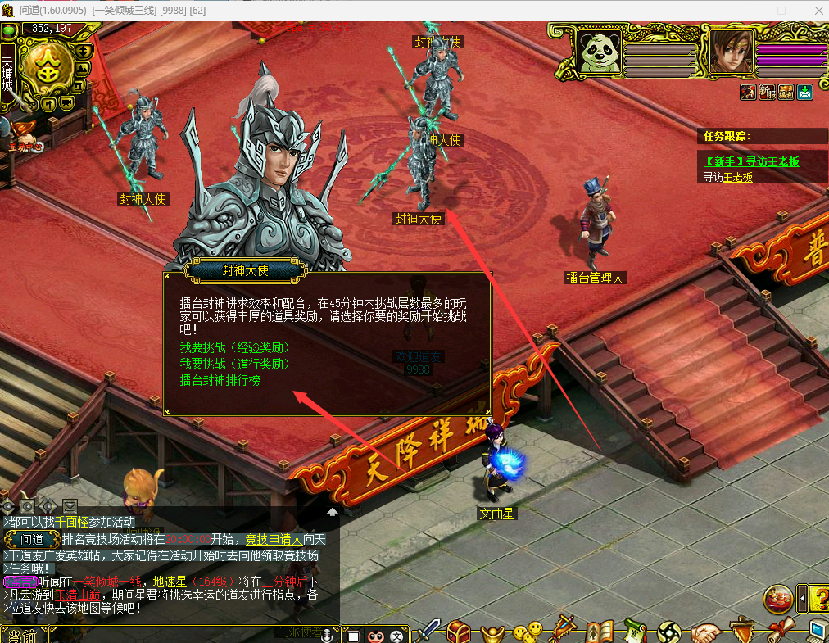

十七、猜猜乐
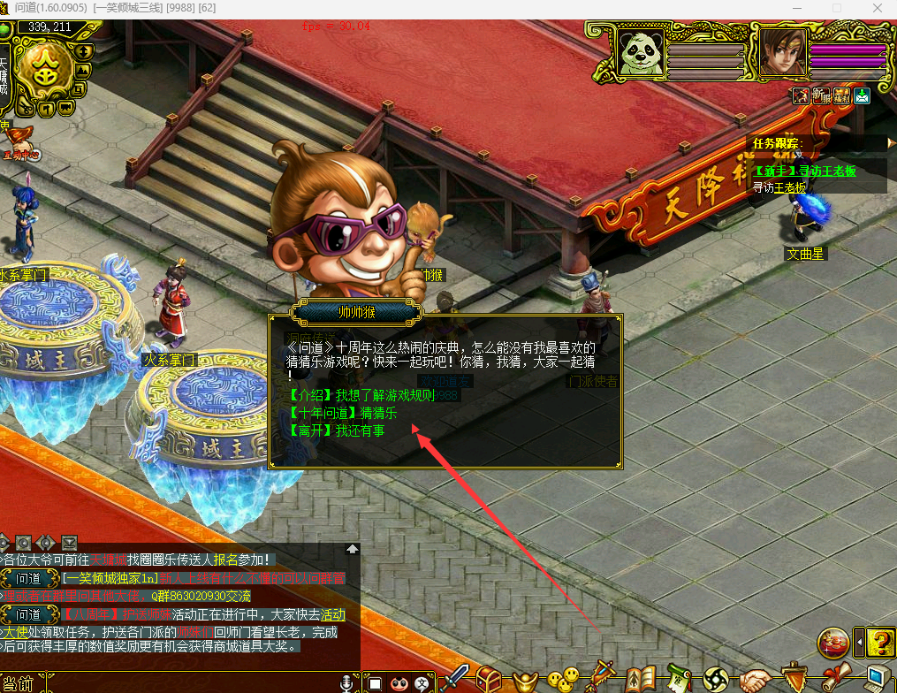

十八、名人堂玩法
擂台旁边的台子上更新名人堂！每周日晚更新，更新当日在线外观以及名字！（可定制外观）
分为5个榜单~ 以排行榜更新为准。 奖励每人1000W银元宝和对应的称号~


